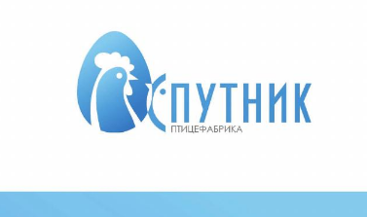
Открытое акционерное общество
«Спутник»

Коммерческое предложение.
ОАО «Спутник» приглашает Вас к сотрудничеству!
Предлагаем приобрести органическое удобрение «ЛАФ-58» собственного производства на сверхновом зарубежном оборудовании.
Птицефабрика ОАО «Спутник» представляет Вашему вниманию органическое удобрение ЛАФ-58, полученное посредством высокой температуры и аэробных бактерий, которые «перерабатывают» куриный помёт и на выходе мы получаем чистый экологический продукт, предназначенный для подкормки при выращивании различных растений-злаковых, овощей, фруктов, кормовых культур на почвах независимо от их типа.
Внесение органических удобрений нужно для обеспечения растениям необходимого основного питания на весь период роста и развития:
-для повышения плодородия почв, обеспечения растений элементами минерального питания;
-для выращивания рассады различных овощных, цветочных культур на всех типах почв в защищенном и открытом грунте;
-в качестве подкормки любых овощных, плодово-ягодных, кормовых культур;
-в с/х производстве для выращивания зерновых, пропашных, овощных культур;
-для окультуривания истощенных почв;
-для личных подсобных хозяйств.
В наличие имеется СЕРТИФИКАТ СООТВЕТСТВИЯ.
Будем рады ответить на любые вопросы по технологии и коммерческим условиям сотрудничества.

ОАО "Спутник"
Оренбургская область
Соль-Илецкий район
п. Шахтный
ул.Центральная, д.23
тел/факс 8(35336)32-089, 89228815943
sputniksekretar@gmail.com

Органическое удобрение «ЛАФ-58»-
ВАШ СПУТНИК ВЫСОКИХ УРОЖАЕВ!!!

